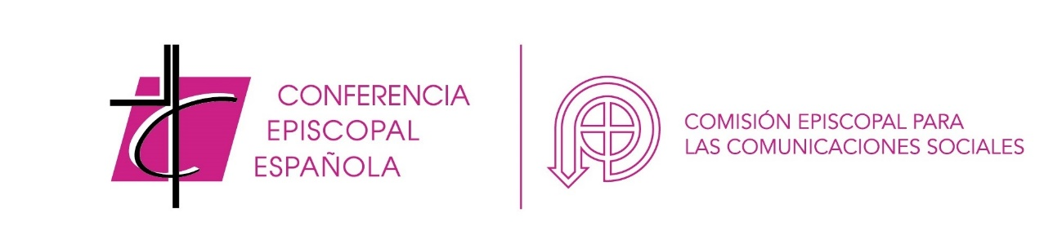

Ceremonia de entrega de los Premios ¡Bravo! 2025
Madrid, 18 de mayo de 2026

Discurso de Mons. José Manuel Lorca, obispo de Cartagena,
presidente de la Comisión Episcopal para las Comunicaciones Sociales

Queridos hermanos obispos,
invitados a esta ceremonia,
muy queridos premiados.

La celebración de la entrega de los Premios ¡Bravo! nos reúne un año más en la sede de esta Casa de la Iglesia. Algunos sois habituales en esta celebración y en esta Casa. Otros nos visitáis por primera vez, con motivo de los premios, y deseamos que no sea la última.
Esta celebración familiar y festiva quiere expresar y hacer visible una mano tendida de la Iglesia al mundo de la comunicación en sus más diversas facetas. De la más habitual (la prensa, radio y televisión), a las que se van abriendo paso, al ritmo de los tiempos, en los podcasts o en la comunicación digital.
Queremos celebrar una dimensión constitutiva, propia y profunda del ser humano que es la comunicación. La comunicación de conocimientos, de sentimientos, de impresiones, de informaciones, de lo que somos y de lo que hacemos.
Porque nuestro día a día es un ejercicio de comunicación, muchas veces con palabras, habladas o escritas, otras veces con imágenes, con ficción, con música, con sonidos, también con silencios, con miradas, con sonrisas.
En el día de ayer, en el domingo de la Ascensión del Señor, hemos celebrado la Jornada Mundial de las Comunicaciones Sociales instituida por el Concilio Vaticano II. El motivo está en esa palabra de Jesús a los apóstoles que escuchamos en esta celebración: Id por todo el mundo y anunciad la buena noticia a toda la creación. Una misión que todos compartimos pero que, algunos realizan de manera admirable y para nosotros, merecedora de un premio.
Este año han sido buena noticia, y buena noticia de éxito, el trabajo de Alauda Ruiz de Azúa, de Javier Cercas y de Rosalía. Los tres han tocado en el cine, la música y la prensa el mundo de lo religioso con una mirada respetuosa y sincera y han puesto encima de la mesa elementos para el diálogo fecundo que brota de la contemplación y la escucha.
La agencia Siberia, la agencia BBDO para Down España y Carlos Roca han sido en este año que premiamos buena noticia, para quienes atraviesan dificultades o están necesitados del reconocimiento de una vida que expresa un valor infinito.
El trabajo de José Luis Pérez, el de María Criado y Eva Cañas en Salamanca y el de la Fundación COPE es también valioso por afrontar día a día el empeño directo de la comunicación de una noticia. A veces buena, otras veces mala, pero siempre con el afán de contarla de la manera más humana posible.
No está con nosotros Fernando Ónega y lo sentimos de corazón. Recibió con alegría la noticia de este premio el pasado mes de diciembre. Ha hecho historia en todos los medios informativos desde el respeto, la serenidad y la profundidad del análisis. Doña Ángela, don Fernando muchas gracias por su presencia hoy con nosotros.
El Papa León XIV, a quien ya esperamos en España, en esta Casa, y en este mismo salón, dentro de tres semanas, llamaba la atención, en su mensaje para la Jornada Mundial de las Comunicaciones Sociales, sobre el rostro y la voz de cada persona humana.
Y pedía la colaboración entre las personas y las tecnologías fundada en tres pilares: responsabilidad, cooperación y educación.
En concreto una responsabilidad que se ha de traducir en seis retos de la comunicación para este tiempo: honestidad, transparencia, valentía, capacidad de visión, deber de compartir conocimientos, derecho a estar informado.
Seguramente todos estamos utilizando las herramientas digitales, pues para todos, cada una de estas palabras supone un reto, una obligación, un servicio.
La descripción del tiempo en que vivimos podría hacernos temer un futuro oscuro.
Hay demasiada polarización, difusión digital de discursos de odio, lo impactante se pone por delante de lo importante, los bots que responden con rapidez y sin responsabilidad, el crecimiento de la Inteligencia artificial sin presencia de lo humano.
Sin embargo, al mismo tiempo, cuando miramos la nómina de los Premios ¡Bravo! en esta y en anteriores ediciones encontramos en vosotros valiosos agentes de convivencia.
En vuestro trabajo de comunicadores hay muchas herramientas, las más valiosas, para construir lugares de encuentro, de intercambio de historias y de crecimiento de lo humano: vuestras palabras, imágenes, sonidos las construyen.
Pero de manera especial vosotros tenéis una mirada de lo humano más profunda. Miráis a las personas a la cara, reconocéis sus alegrías y sus dolores, escucháis las ansias de plenitud que habitan en todo corazón.
Por ello sois una fuente de esperanza comprometida porque, como dice el Papa León “necesitamos que el rostro y la voz vuelvan a expresar a la persona. Necesitamos custodiar el don de la comunicación como la verdad más profunda del hombre, hacia la cual orientar también toda innovación tecnológica”.
Termino reiterando mi felicitación a todos los premiados y mi agradecimiento por vuestra presencia y por vuestro trabajo que es servicio a la dignidad de los hombres y las mujeres de nuestro tiempo.
Muchas gracias.

